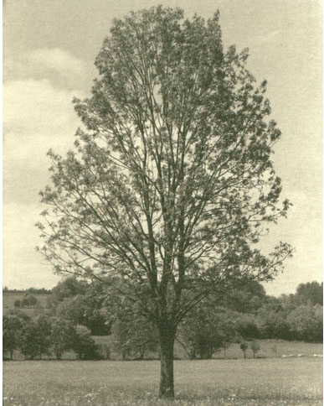

Nos rencontres de l'année 2009

Atelier de réflexion sur l’habitat coopératif, Bordeaux, le 9 et 10 décembre
A l'initiative de la ville de Bordeaux, communiqué de presse

4ème Rencontres Nationales des Coopératives d'Habitants à Nantes : 4, 5 et 6 décembre
8 adhérents d'HNord étaient présents lors de ces 3 journées riches et intenses (Plus d'infos)

Cap Sciences
A l'occasion de l'ouverture du théâtre de la science sur le thème de la consommation, H20, le magazine de Cap Sciences, nous consacre un article.
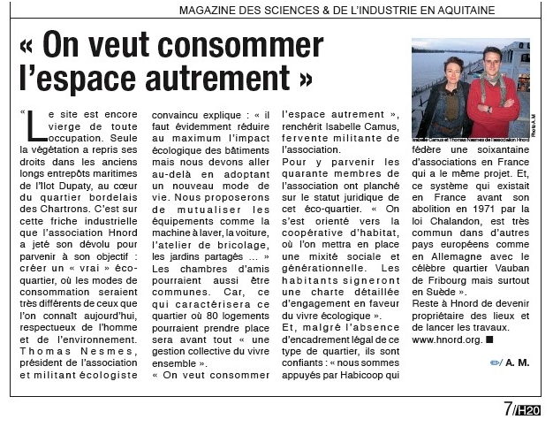Extrait H20 novembre 2009

Présentation du programme aux habitants de l'ilôt Dupaty : le 21 novembre 2009
L'invitation à la journée
Et bientôt des photos !!!

Soirée à l'Utopia : les actions eco-urbaines : le 20 octobre
Voir programme

Rencontre et travail avec "La Jeune Pousse" de Toulouse : 26 septembre

Participation à l'éco-journée de Belcier : 26 septembre

Participation à la soirée à l'Utopia autour du film Villa del Salvador avec le RADSI : le 14 septembre

Visite de la coopérative des Ouches : le 15 juillet

Visite de la friche le dimanche 7 juin 2009

Affichage sur le stand de la MNE pendant la foire internationale : 16-25 mai

Visite d'étude de l'association MALTAE : 25 avril 2009

Premier Comité de pilotage : 24 avril 2009

Rencontre des projets d'habitats groupés écologiques ou coopératifs d'Aquitaine : 7 mars 2009

